提交拟报废资产卡片信息操作办法

截图操作步骤：
登录资产管理系统——处置管理——校内资产处置申请——新建处置单——选择处置原因01——确定——选择卡片——在弹出窗口勾选所需要的资产信息——确定——保存——提交。
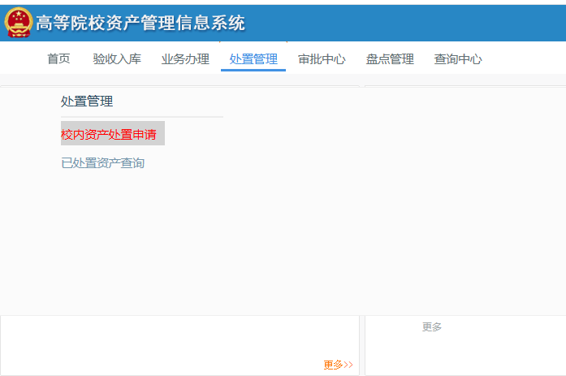
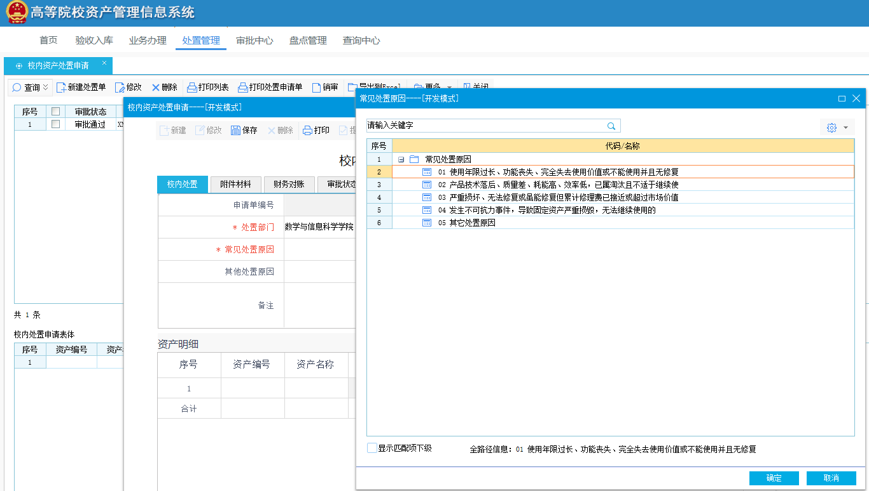

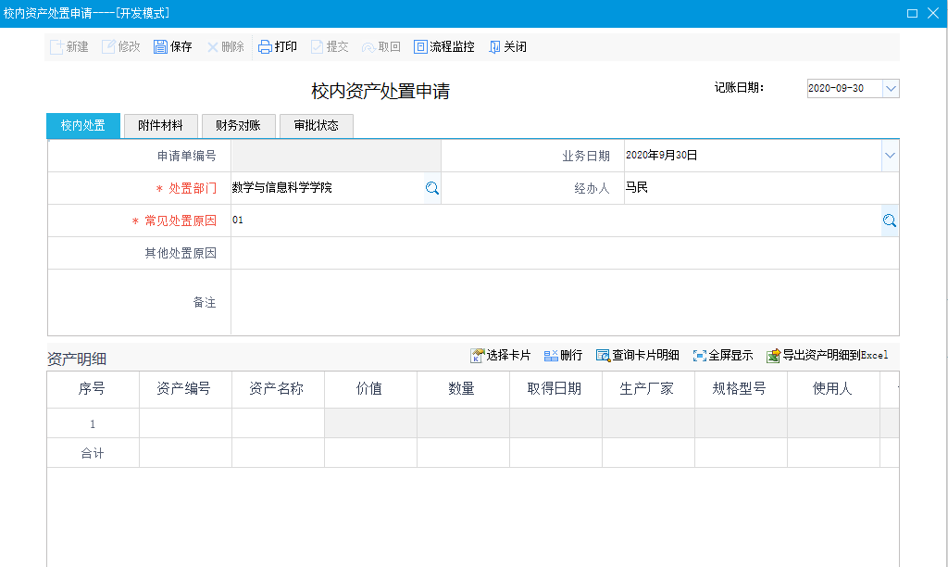
点击保存

最后点击提交

